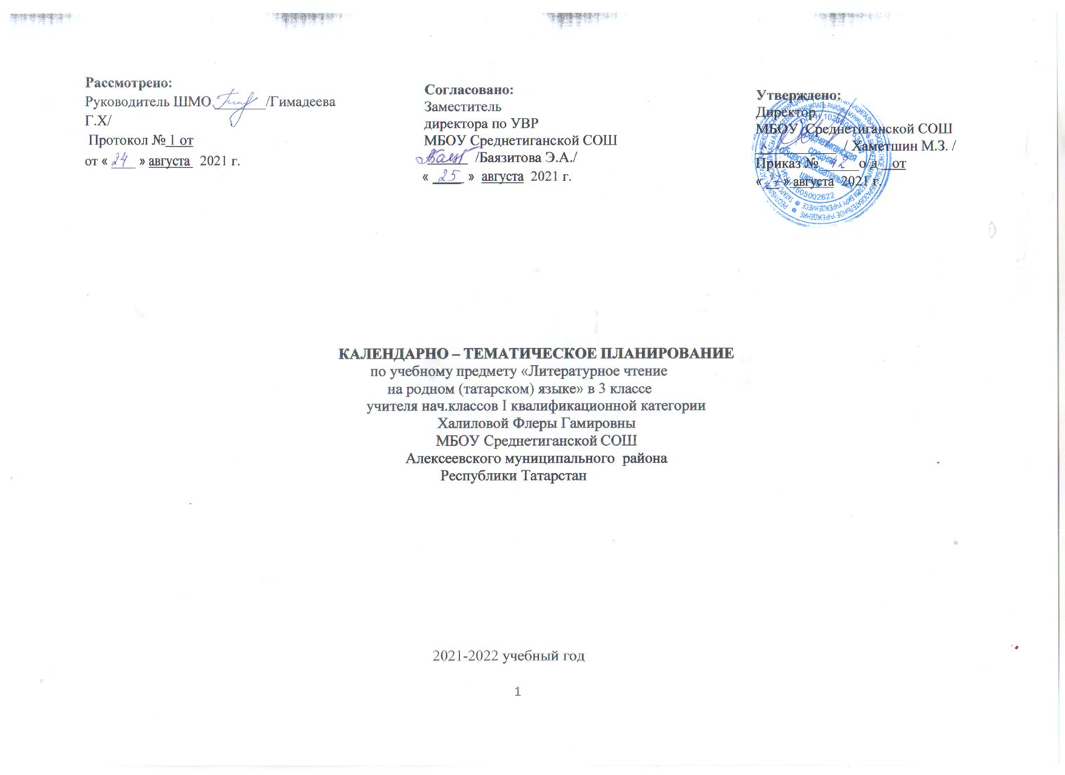
Календарьно тематическое планирование. Календарь-тематик планлаштыру

Календарно-тематическое планирование разработано в соответствии с рабочей программой учебного предмета «Литературное чтение
на родном (татарском) языке» в 2-4 классах, на основании учебного плана на 2021-2022 учебный год. На изучение предмета отводится 1 час в неделю

№ | Тема урока. Дәрес темасы | Үткәрү вакыты
Наши наблюдения и впечатления от увиденного. Күзәтәбез һәм тәэсирләр белән уртаклашабыз Күзәтәбез һәм тәэсирләр белән уртаклашабыз
1. | Стихотворение Б.Рахмат Самое весѐлое время  Китапханәләрдән файдалана белү. Б.Рәхмәт “Иң күңелле чак”.
2. | М.Галиев “Җиләктән кайтканда”.  Геройның эчке дөньясын аның әйләнә-тирә дөньяны танып белүе аша күрсәтү. М.Галиев “Җиләктән кайтканда”.
3. | Б.Рахимова ”Шук болытлар, батыр җил, якты кояш”, Р.Корбан “Көз нигә моңая?  ”Шигырьләрдә чагыштыруны таба белү. Б.Рәхимова ”Шук болытлар, батыр җил, якты кояш”, Р.Корбан “Көз нигә моңая?”
4. | Выходной дождя.  Шигырьләрдә сынландыруны таба белү. “Яңгырның ял көне”
5. | Стихотворения Р.Мингалим “Август каеннары”. З. Туфайлова “Яфрак ява”  Шигырьләр аша әйләнә-тирә дөньяны танып белергә өйрәнү. Р.Мингалим “Август каеннары”. З. Туфайлова “Яфрак ява”
6. | Ф.Хосни “Яфраклар коелганда”  Үзеңнең күзәтүләрең буенча хикәяләү характерындагы зур булмаган текстлар төзү.Ф.Хөсни “Яфраклар коелганда”
7. | М.Мазунов” Карап торам”,Г.Хасанов “Кыр казы”  Әдәби әсәрләрнең башка сәнгать әсәрләре белән бәйләнеше. М.Мазунов” Карап торам”,Г.Хәсәнов “Кыр казы”
Все познается в сравнении. Чагыштырулар серенә төшенәбез
8. | Г.Баширов “Ана каз белән ата каз һәм аларның унике бәбкәсе”.  Хикәя геройларының характеры сөйләм һәм вакыйгалар аша чагылышы. Г.Бәширов “Ана каз белән ата каз һәм аларның унике бәбкәсе”
9. | Г.Остер “Серне ачты”.  Хикәядә авторның үз геройларына мөнәсәбәте. Г.Остер “Серне ачты”.
10. | Н.Сладков “Күзалдавычлар”,Р.Ахмат “Сыкы”  Кеше һәм табигать бергәлеге. Н.Сладков “Күзалдавычлар”,Р.Әхмәт “Сыкы”
Стараемся понять мечты людей. Кешеләрнең хыялларын аңларга тырышабыз.
11. | Н.Сладков “Кем остарак?”, “Мәктәпкә озату бәйрәме”.  Геройның эчке дөньясын аның әйләнә-тирә дөньяны танып белүе аша күрсәтү Н.Сладков “Кем остарак?”, “Мәктәпкә озату бәйрәме”.
12. | Г.Паушкин “Кыш”, “Безнең тауда”.  Шагыйрьләр иҗат иткән дөнья белән чынбарлык арасындагы охшаш һәм аермалы якларны билгеләү . Г.Паушкин “Кыш”, “Безнең тауда”.
13. | Н.Ахмадиев “Чишмәгә суга барам”.  Шигырьдән әдәби сурәтләү чараларын (чагыштыру, җанландыру) эзләп табу. Н.Әхмәдиев “Чишмәгә суга барам”.
Мы любим жизнь и людей. Ярату турында
14. | Н.Гыйматдинова “Сарбай”.  Хикәя геройларының портретлары, характеры сөйләм һәм вакыйгалар аша чагылышы. Н.Гыйматдинова “Сарбай”.
15. | Иң яхшы дару(Афганская сказка). Тылсымлы китмән(Уйгурская сказка).  Кешелек дөньясы һәм тылсымлы дөнья арасындагы бәйләнеш. Иң яхшы дару(Әфган халык әкияте) Тылсымлы китмән(Уйгур х.әкияте).
16. | Сказки про животных. Көрән төстәге пингвин баласы(Английская сказка).  Хайваннар турында әкиятләр . Көрән төстәге пингвин баласы(Инглиз халык әкияте).
17. | Сказки про животных. “Куянның ирене нигә ярык?”(Эстонская народная сказка)  Хайваннар турында әкиятләр . “Куянның ирене нигә ярык?”(Эстон халык әкияте)
Познаем философию жизни. Хикмәтле тормыш тәҗрибәсе туплыйбыз
18. | “Әтәч таңда ник кычкыра?”(Монголская народная сказка). “Табышны ничек бүләргә”.(Әфганская народная сказка)  Әкиятләрне сәнгатьле итеп сөйләргә өйрәнү.“Әтәч таңда ник кычкыра?”(Монгол халык әкияте). “Табышны ничек бүләргә”.(Әфган халык әкияте)
19. | Хыял һәм фантазия арасындагы аерма  Л.Лерон “Хыял”, Йолдыз “Антенналы бәрәңге.” “Хыял һәм чынбарлык” турында төшенчә.  Л.Лерон “Мәче малае Шукбай” (беренче, икенче танышу).
20. | Әсәр геройларына карата үз фикереңне белдерү. Л.Лерон “Мәче малае Шукбай” (Шукбай балык тота, хат).
Көлке серләрен эзлибез
21. | Р.Фәйзуллин “Тугайда.”Укылган әсәрне анализлый белү. А.Гыйләҗев”Суык”. Рифманы сиземли, таба белү. А.Алланазаров”Дустымны эзлим”.
22. | Хикәя герое. Характер һәм тойгылар үзенчәлеге. Р.Гыйззәтуллин “Батырлык”. Дөньяны шагыйрьләр күзлегеннән чыгып танып белү.Р.Вәлиев “Барсын да яратам.” Ш.Маннур “Яратам”, Р.Вәлиев “Чыпчык.” Геройларның характерына чагыштырма анализ. А.Гыймадиев “Шәмси маҗаралары”.
23. | Әсәрдән әдәби сурәтләү чараларын (чагыштыру, җанландыру) эзләп табу В.Нуриев “ Кем катырак суга?” Р.Вәлиева “Яңгыр белән кояш”. Әсәр исеменең төп мәгънә, эчтәлек белән туры килүе. Г.Сабитов “Тәүге шатлык”. “Болын патшасы”.
Как рождается герой? Герой ничек туа?
24. | “Музей йорты”на сәяхәт. Геройларның характерына чагыштырма анализ. А.Әхмәтгалиева “Безнең чишмә". Тиз һәм йөгерек уку күнекмәсен үстерү. Г.Бәширов “Беренче кар”. М.Мазуров “Яңа карлар ява” И.Солтан “Кар ник шыгырдый?” . Р.Миңнуллин “Кар бәйрәме”. “Тылсымлы кыш”.
25. | Мәсәлләр турында гомуми төшенчә бирү.Эзоп “Давыл һәм кояш”, Г.Тукай “Җил илә кояш”. Мәсәлләрнең ике өлештән – сюжеттан һәм моральдән торуы.Н.Исәнбәт “Ябалак белән Чыпчык”, “Чыпчык белән ябалак” (Татар халык әкияте). Мәсәлләрнең хайваннар турындагы әкиятләрдән килеп чыгуы. Т. Яхин”Карга белән төлке.” Ф.Яхин “Сыр бәласе”
26. | Мәсәлләрнең төп асылын, эчтәлеген аңлау. В.Радлов “Карга хәйләсе.” Л.Толстой “Зирәк чәүкә.” К.Насыйри “Комсыз эт”. Татар язучыларының мәсәлләре. М.Гафури “Ике чебен” Ә.Исхак “ Карт имән белән яшь егет”. Татар язучыларының мәсәлләре. Г.Тукай “ Төлке һәм йөзем җимеше”Ә.Исхак “Төлке һәм виноград”
27. | Мәсәлләрнең тәрбияви роле. Г.Тукай “Аккош, чуртан һәм кыскыч.” И.Крылов “Аккош, чуртан һәм кысла”. Авторның геройга мөнәсәбәтен ачыклау. Ш.Галиев “Иншаның файдасы.” Ш.Галиев “Сүзләре һәм үзләре” Р.Вәлиева “Көчле укучы”. Шигырьне сәнгатьле итеп уку. К.Тәңрекулиев “Эшчән”гельды”.
28. | Юмористик характердагы әсәрләрне кычкырып укыганда эмоциональ характерын чагылдыру. И.Юзеев “ Хатасыз ничек язарга?” Йолдыз “Ике җаваплы табышмак.” Г.Морат “Тиргиләр”.
Сравниваем настоящее и прошлое. Үткәннәр белән хәзергене чагыштырабыз
29. | Шигырь һәм мәсәлләрнең охшашлыгы һәм аермасы . Ф.Яруллин “Тылсымлы ачкыч.” Р.Мингалим “Уйларга кирәк”. Р.Вәлиева “Кышкы ямь”. Йолдыз “Белмәгәнен белми”. Шигырьне сәнгатьле итеп укый һәм сөйли белү.М.Мирза “Язның тәүге көннәре”. Г.Хәсәнов “ Май”. “ Яшенле яңгыр”.
30. | Шигырьне сәнгатьле итеп уку . Р.Фәйзуллин “ Онытма син!” Рифма төшенчәсен аңлау. Л.Шагыйрьҗан “Сөембикә манарасы”. Х.Туфан “Казан”.“Туган якны өйрәнү музеена дәрес-экскурсия”
31. | Шигырьне сәнгатьле итеп уку . Р.Фәйзуллин “ Онытма син!” Рифма төшенчәсен аңлау. Л.Шагыйрьҗан “Сөембикә манарасы”. Х.Туфан “Казан”. Лирик геройның эчке дөньясын шигъри формада ачып бирү М.Мирза “ Без бабайсыз үстек”. Ф.Кәрим “Ант” . М.Җәлил “ Кичер, илем!”
32. | В.Нуруллин “Бүреләр,үгез һәм без” . Г.Ахунов “Канатлар кая илтә?” Мәкальләр. Шагыйрьнең матурлыкны тоя белергә өйрәтүе. И.Юзеев “Матурлыкны гына алып кит!”
33. | Әдәби әсәрләрнең башка сәнгать әсәрләре белән бәйләнеше. Г.Бәширов “Безнең Татарстан”. Дөньяны шагыйрьләр күзлегеннән чыгып танып белү. Йолдыз “Спортчы шүрәле”.
34. | Йомгаклау дәресе. Контроль эш.Арадаш аттестация буенча тест биремнәре

